Мастер класс по изготовлению
Георгиевской броши.
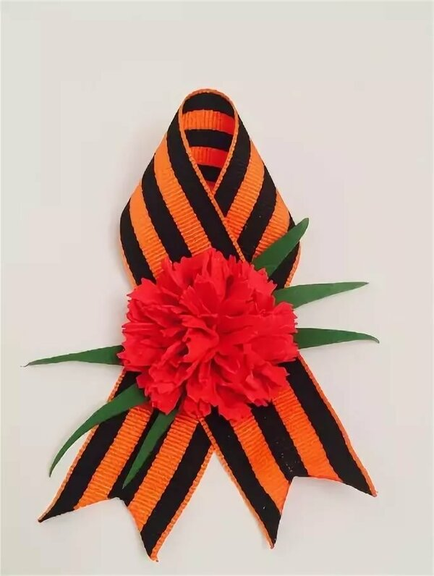

Георгиевская лента – символ героизма, воинской доблести и славы защитников России.
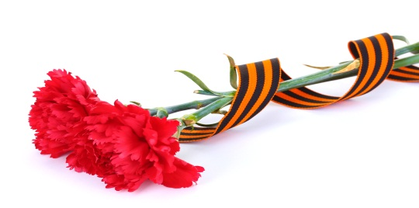
Принято считать, что три оранжевые полосы означают пламя, а две черные – дым.
Георгиевская лента была неотъемлемой частью медалей, которыми награждались за участие в успешных войнах.

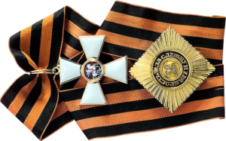

Для изготовления броши нам понадобится:
- Георгиевская лента
- Булавка
- Фоамиран красного и зеленого цвета
- Ножницы, иголка с ниткой, клеевой пистолет.

1 этап
Вырезать из фоамирана круги, сделать восемь разрезов, не доходя до середины. Вырезать зубчики.
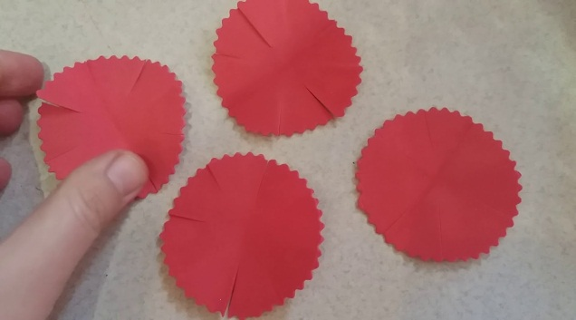
2 этап
Скрутить пальцами каждый лепесток будущей гвоздики, придавая форму естественности.
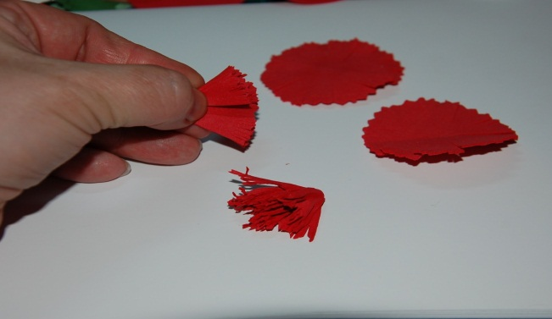
3 этап
Собираем лепестки на проволоку.
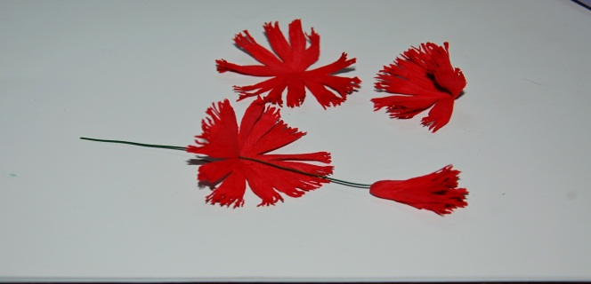
4 этап
Вырезаем из зеленого фоамирана чашелистник и листья. Скручиваем пальцами для придания естественности. Приклеиваем чашелистник к лепесткам с помощью горячего клея. Стебель оборачиваем кусочком фоамирана. Добавляем листья.
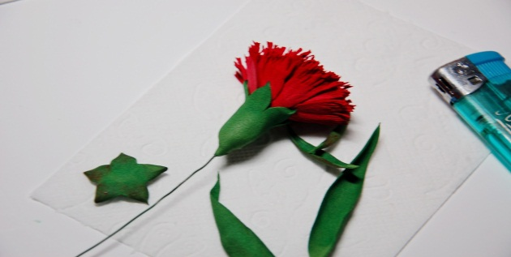
5 этап
Складываем георгиевскую ленту крест накрест, на перекрестке пришиваем булавку с изнаночной стороны. 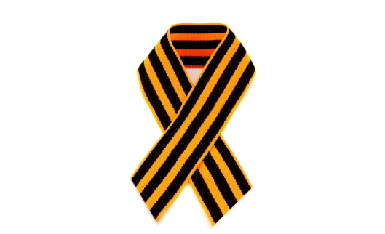
Приклеиваем гвоздику к ленте с помощью горячего клея.
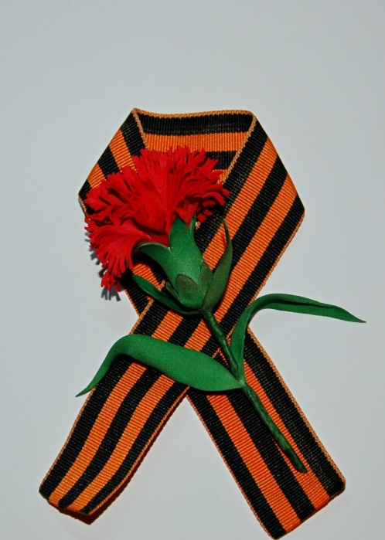
Наша брошь готова.

Муниципальное
Автономное
Дошкольное
Образовательное
Учреждение
Детский сад № 51

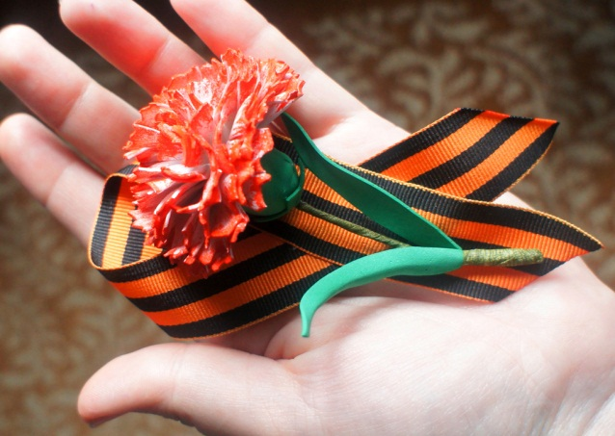

2020 г.

